电业安全工作规程（电力线路部分）
DL409-1991
自 1991-9-1 起执行

目录
第一章 总则
第二章 线路运行和维护
第一节 线路巡视
第二节 倒闸操作
第三节 测量工作
第四节 砍伐树木
第三章 保证安全的组织措施
第一节 工作票制度
第二节 工作许可制度
第三节 工作监护制度
第四节 工作间断制度
第五节 工作终结和恢复送电制度
第四章 保证安全的技术措施
第一节 停电
第二节 验电
第三节 挂接地线
第五章 一般安全措施
第一节 挖坑
第二节 立杆和撤杆
第三节 杆、塔上工作
第四节 扩线、撤线和紧线
第五节 爆破
第六节 起重运输一般规定
第六章 配电变压器台上的工作
第七章 邻近带电导线的工作
第一节 在带电线路杆塔上的工作
第二节 邻近或交叉其他电力线路的工作
第三节 同杆塔架设多回线路中部分线路停电的工作
第八章 带电作业
第一节 一般规定
第二节 一般技术措施
第三节 等电位作业
第四节 带电断、接引线
第五节 带电短接设备
第六节 带电水冲洗
第七节 带电爆炸压接
第八节 感应电压防护
第九节 高架绝缘斗臂车
第十节 带电气吹清扫
第十一节 保护间隙
第十二节 带电检测绝缘子
第十三节 低压带电作业
第十四节 带电作业工具的保管与试验
第九章 电力电缆工作
附录一 电力电缆工作
附录二 电力线路第一种工作票
附录三 倒闸操作票格式
附录四 常用电气绝缘工具试验一览表
附录五 登高、起重工具试验标准表
附录六 紧急救护法
第一章 总则
第1条 为了切实保证职工在生产中的安全和健康以及电力系统发、供、配电设备的安全运行，结合电力生产多年来的实践经验，制定本规程。
各单位的领导干部和电气工作人员，必须严格执行本规程。
第2条 安全生产，人人有责。各级领导必须以身作则，要充分发动群众，依靠群众；要发挥安全监察机构和群众性的安全组织的作用，严格监督本规程的贯彻执行。
第3条 本规程适用于运用中的发、变、送、配、农电和用户电气设备上工作的一切人员（包括基建安装人员）。
各单位可根据现场情况制定补充条文，经厂（局）主管生产的领导（总工程师）批准后执行。
所谓运用中的电气设备，系指全部带有电压或一部分带有电压及一经操作即带有电压的电气设备。
第4条 电气设备分为高压和低压两种：
高压电气设备：对地电压在250V以上者；
低压电气设备：对地电压在250V及以下者。
第5条 电气工作人员必须具备下列条件：
一、经医师鉴定，无妨碍工作的病症（体格检查约两年一次）；
二、具备必要的电气知识，且按其职务和工作性质，熟悉《电业安全工作规程》（发电厂和变电所电气部分、电力线路部分、热力和机械部分）的有关部分，并经考试合格；
三、学会紧急救护法（附录六），特别要学会触电急救。
第6条 电力线路工作人员对本规程应每年考试一次。因故意间断电气工作连续三个月以上者，必须重新温习本规程，并经考试合格后，方能恢复工作。
参加带电作业人员，应经专门培训，并经考试合格、领导批准后，方能参加工作。
新参加电气工作的人员、实习人员和临时参加劳动的人员（干部、临时工等），必须经过安全知识教育后，方可下现场随同参加指定的工作，但不得单独工作。
对外单位派来支援的电气工作人员，工作前应介绍现场电气设备接线情况和有关安全措施。
第7条 任何工作人员发现有违反本规程，并足以危及人身和设备安全者，应立即制止。
第8条 对认真遵守本规程者，应给予表扬和奖励；对违反本规程者，应认真分析，加强教育，分别情况，严肃处理。对造成严重事故者，应按情节轻重，给予行政或刑事处分。
第9条 本规程所指的安全用具必须符合附录四、附录五的要求。
第二章 线路运行和维护
第一节 线路巡视
第10条 巡线工作应由有电力线路工作经验的人担任。新人员不得一人单独巡线。偏僻山区和夜间巡线必须由两人进行。暑天、大雪天，必要时由两人进行。
第11条 单人巡线时，禁止攀登电杆和铁塔。
夜间巡线应沿线路外侧进行；大风巡线应沿线路上风侧前进，以免万一触及断落的导线。
事故巡线应始终认为线路带电，即使明知该线路已停电，亦应认为线路随时有恢复送电的可能。
第12条 巡线人员发现导线断落地面或悬吊空中，应设法防止行人靠近断线地点8m以内，并迅速报告领导，等候处理。
第二节 倒闸操作
第13条 倒闸操作应使用倒闸操作票（见附录三）。倒闸操作人员应根据值班调度员（线路工区值班员）的操作命令（口头或电话）填写倒闸操作票。操作命令应清楚明确，受令人应将命令内容向发令人复诵，核对无误。事故处理可根据值班调度员的命令进行操作，可不填写操作票。
第14条 操作票应用钢笔或圆珠笔填写，票面应清楚整洁，不得任意涂改。操作票要填写设备双重名称，即设备名称和编号。操作人和监护人应先后在操作票上分别签名。倒闸操作前，应按操作票顺序与模拟图板核对相符。操作前、后，都应检查核对现场设备名称、编号和断路器（开关）、隔离开关（刀闸）的断、合位置。操作完毕，受令人应立即报告发令人。
第15条 倒闸操作应由两人进行，一人操作，一人监护，并认真执行监护复诵制。发布命令和复诵命令都应严肃认真，使用正规操作术语，准确清晰，按操作票顺序进行逐项操作，每操作完一项，做一个“√”记号。操作机构传动的断路器（开关）或隔离开关（刀闸）时，应戴绝缘手套。没有机械传动的断路器（开关）、隔离开关（刀闸）和跌落熔断器（保险），应使用合格的绝缘棒进行操作。雨天操作应使用有防雨罩的绝缘棒。
凡登杆进行倒闸操作时，操作人员应戴安全帽，并使用安全带。
操作柱上油断路器（开关）时，应有防止断路器（开关）爆炸的措施，以免伤人。
第16条 操作中发生疑问时，不准擅自更改操作票，必须向值班调度员或工区值班员报告，待弄清楚后再进行操作。
第17条 更换配电变压器跌落熔断器（保险）熔丝（保险丝）的工作，应先将低压刀闸和高压隔离开关（刀闸）或跌落熔断器（保险）拉开。摘挂跌落熔断（保险）管时，必须使用绝缘棒，并有专人监护。其他人员不得触及设备。
第18条 雷电时，严禁进行倒闸操作和更换熔丝（保险丝）工作。
第19条 如发生严重危及人身安全情况时，可不等待命令即行断开电源，但事后应立即报告领导。
第三节 测量工作
第20条 电气测量工作，至少应由两人进行，一人操作，一人监护。夜间进行测量工作，应有足够的照明。
第21条 测量人员必须了解仪表的性能，使用方法，正确接线，熟悉测量的安全措施。
第22条 杆塔、配电变压器和避雷器的接地电阻测量工作，可以在线路带电的情况下进行。解开或恢复电杆、配电变压器和避雷器的接地引线时，应戴绝缘手套。严禁接触与地断开的接地线。
第23条 测量低压线路和配电变压器低压侧的电流时，可使用钳形电流表，应注意不触及其他带电部分，防止相间短路。
第24条 带电线路导线的垂直距离（导线弛度、交叉跨越距离）可用测量仪或在地面用抛挂绝缘绳的方法测量。严禁使用皮尺、线尺（夹有金属丝者）等测量带电线路导线的垂直距离。
第四节 砍伐树木
第25条 在线路带电情况下，砍伐靠近线路的树木时，工作负责人必须在工作开始前，向全体人员说明：电力线路有电，不得攀登杆塔；树木、绳索不得接触导线。
第26条 上树砍剪树木时，不应攀抓脆弱和枯死的树枝。人和绳索应与导线保持安全距离。应注意蚂蜂，并使用安全带。
不应攀登已经锯过的或砍过的未断树木。
第27条 为防止树木（树枝）倒落在导线上，应设法用绳索将其拉向与导线相反的方向。绳索应有足够的长度，以免拉绳的人员被倒落的树木砸伤。树枝接触高压带电导线时，严禁用手直接去取。
第28条 砍剪的树木下面和倒树范围内应有专人监护，不得有人逗留，防止砸伤行人。
第三章 保证安全的组织措施
第一节 工作票制度
第29条 在电力线路上工作，应按下列方式进行
一、填用第一种工作票（见附录一）；
二、填用第二种工作票（见附录二）；
三、口头或电话命令。
第30条 填用第一种工作票的工作为：
一、在停电线路（或在双回线路中的一回停电线路）上的工作；
二、在全部或部分停电的配电变压器台架上或配电变压器室内的工作。
所谓全部停电，系指供给该配电变压器台架或配电变压器室内的所有电源线路均已全部断开者。
第31条 填用第二种工作票的工作为：
一、带电作业；
二、带电线路杆塔上的工作；
三、在运行中的配电变压器台上或配电变压器室内的工作。
第32条 测量接地电阻，涂写杆塔号，悬挂警告片，修剪树枝，检查杆根地锚，打绑桩、杆、塔基础上的工作，低压带电工作和单一电源低压分支线的停电工作等，按口头和电话命令执行。
第33条 工作票签发人可由线路工区（所）熟悉人员技术水平、熟悉设计情况、熟悉本规程的主要生产领导人、技术人员或经供电局主管生产领导（总工程师）批准的人员来担任。工作票签发人不得兼任该项工作的工作负责人。
第34条 工作票所列人员的安全责任。
一、工作票签发人：
1．工作必要性；
2．工作是否安全；
3．工作票上所填安全措施是否正确完备；
4．所派工作负责人和工作班人员是否适当和充足。
二、工作负责人（监护人）：
1．正确安全地组织工作；
2．结合实际进行安全思想教育；
3．工作前对工作班成员交待安全措施和技术措施；
4．严格执行工作票所列安全措施，必要时还应加以补充；
5．督促、监护工作人员遵守本规程；
6．工作班人员变动是否合适。
三、工作许可人（值班调度员、工区值班员或变电所值班员）：
1．审查工作必要性；
2．线路停、送电和许可工作的命令是否正确；
3．发电厂或变电所线路的接地线等安全措施是否正确完备。
四、工作班成员：
认真执行本规程和现场安全措施，互相关心施工安全，并监督本规程和现场安全措施的实施。
第35条 工作票应用铅笔或圆珠笔填写一式两份，应正确清楚，不得任意涂改。如有个别是错、漏字要修改时，应字迹清楚。工作票一份交工作负责人，一份留存签发人或工作许可人处。
第36条 一个工作负责人只能发给一张工作票。
第一种工作票，每张只能用于一条线路或同杆架设且停送电时间相同的几条线路。第二种工作票，对同一电压等级、同类型工作，可在数条线路上共用一张工作票。
在工作期间，工作票应始终保留在工作负责人手中；工作终结后交签发人保存三个月。
第37条 第一、二种工作票的有效时间，以批准的检修期为限。
第38条 事故紧急处理不填工作票，但应履行许可手续，作好安全措施。
第二节 工作许可制度
第39条 填用第一种工作票进行工作，工作负责人必须在得到值班调度员或工区值班员的许可后，方可开始工作。
第40条 线路停电检修，值班调度员必须在发电厂、变电所将线路可能受电的各方面都拉闸停电，并挂好接地线后，将工作班、组数目，工作负责人的姓名，工作地点和工作任务记入记录簿内，才能发出许可工作的命令。
第41条 许可开始工作的命令，必须通知到工作负责人，其方法可采用：
一、当面通知；
二、电话传达；
三、派人传达。
第42条 对于许可开始工作的命令，在值班调度员或工区值班员不能和工作负责人用电话直接联系时，可经中间变电所用电话传达。中间变电所值班员应将命令全文记入操作记录簿，并向工作负责人直接传达。电话传达时，上述三方必须认真记录，清楚明确，并复诵核对无误。
第43条 严禁约时停、送电。
第44条 填用第二种工作票的工作，不需要履行工作许可手续。
第三节 工作监护制度
第45条 完成工作许可手续后，工作负责人（监护人）应向工作班人员交待现场安全措施、带电部位和其他注意事项。工作负责人（监护人）必须始终在工作现场，对工作班人员的安全应认真监护，及时纠正不安全的动作。
分组工作时，每个小组应指定小组负责人（监护人）。在线路停电时进行工作，工作负责人（监护人）在班组成员确无触电危险的条件下，可以参加工作班工作。
第46条 工作票签发人和工作负责人，对有触电危险、施工复杂容易发生事故的工作，应增设专人监护。专责监护人不得兼任其他工作。
第47条 如工作负责人必须离开工作现场时，应临时指定负责人，并设法通知全体工作人员及工作许可人。
第48条 在工作中遇雷、雨、大风或其他任何情况威胁到工作人员的安全时，工作负责人或监护人可根据情况，临时停止工作。
第49条 白天工作间断时，工作地点的全部接地线仍保留不动。如果工作班须暂离开工作地点，则必须采取安全措施和派人看守，不让人、畜接近挖好的基坑或接近未竖立稳固的杆塔以及负载的起重和牵引机械装置等。恢复工作前，应检查接地线等各项安全措施的完整性。
第50条 填用数日内工作有效的第一种工作票，每日收工时如果要将工作地点所装的接地线拆除，次日重新验电装接地线恢复工作，均须得到工作许可人许可后方可进行。
如果经调度允许的连续停电、夜间不送电的线路，工作地点的接地线可以不拆除，但次日恢复工作前应派人检查。
第五节 工作终结和恢复送电制度
第51条 完工后，工作负责人（包括小组负责人）必须检查线路检修地段的状况以及在杆塔上、导线上及瓷瓶上有无遗留的工具、材料等，通知并查明全部工作人员确由杆塔上撤下后，再命令拆除接地线。接地线拆除后，应即认为线路带电，不准任何人再登杆进行任何工作。
第52条 工作终结后，工作负责人应报告工作许可人，报告方法如下：
一、从工作地点回来后，来自报告；
二、用电话报告并经复诵无误。电话报告又可分为直接电话报告或经由中间变电所转达两种。经中间变电所转达报告，应按照第42条规定的手续办理。
第53条 工作终结的报告应简明扼要，包括下列内容：
工作负责人姓名，某线路上某处（说明起止杆塔号，分支线名称等）工作已经完工，设备改动情况，工作地点所挂的接地线已全部拆除，线路上已无本班组工作人员，可以送电。
第54条 工作许可人在接到所有工作负责人（包括用户）的完工报告后，并确知工作已经完毕，所有工作人员已由线路上撤离，接地线已经拆除，并与记录簿核对无误后方可下令拆除发电厂、变电所线路侧的安全措施，向线路恢复送电。
第四章 保证安全的技术措施
第一节 停电
第55条 进行线路作业前，应作好下列停电措施：
一、断开发电厂、变电所（包括用户）线路断路器（开关）和隔离开关（刀闸）；
二、断开需要工作班操作的线路各端断路器（开关）、隔离开关（刀闸）和熔断器（保险）；
三、断开危及该线路停电作业，且不能采取安全措施的交叉跨越、平行和同杆线路的断路器（开关）和隔离开关（刀闸）；
四、断开有可能返回低压电源的断路器（开关）和隔离开关（刀闸）。
第56条 应检查断开后的断路器（开关）、隔离开关（刀闸）是否在断开位置；断路器（开关）、隔离开关（刀闸）的操作机构应加锁；跌落熔断器（保险）的熔断（保险）管应摘下；并应在断路器（开关）或隔离开关（刀闸）操作机构上悬挂“线路有人工作，禁止合闸！”的标示牌。
第二节 验电
第57条 在停电线路工作地段装接地线前，要先验电，验明线路确无电压。验电要用合格的相应电压等级的专用验电器。
330kV及以上的线路，在没有相应电压等级的专用验电器的情况下，可用合格的绝缘杆或专用的绝缘绳验电。验电时，绝缘棒的验电部分应逐渐接近导线，听其有无放电声。确定线路是否确无电压。验电时，应戴绝缘手套，并有专人监护。
第58条 线路的验电应逐相进行。检修联络用的断路器（开关）或隔离开关（刀闸）时，应在其两侧验电。
对同杆塔架设的多层电力线路进行验电时，先验低压，后验高压，先验下层，后验上层。
第三节 挂接地线
第59条 线路经过验明确实无电压后，各工作班（组）应立即在工作地段两端挂接地线。凡有可能送电到停电线路的分支线也要挂接地线。
若有感应电压反映在停电线路上时，应加挂接地线。同时，要注意在拆除接地线时，防止感应电触电。
第60条 同杆塔架设的多层电力线路挂接地线时，应先挂低压，后挂高压，先挂下层，后挂上层。
第61条 挂接地线时，应先接接地端，后接导线端，接地线连接要可靠，不准缠绕。拆接地线时的程序与此相反。装、拆接地线时，工作人员应使用绝缘棒，人体不得碰触接地线。
若杆塔无接地引下线时，可采用临时接地棒，接地棒在地面下深度不得小于0.6m。
第62条 接地线应有接地和短路导线构成的成套接地线。成套接地线必须用多股软铜线组成，其截面不得小于25mm²。如利用铁塔接地时，允许每相个别接地，但铁塔与接地线连接部分应清除油漆，接触良好。
严禁使用其他导线作接地线和短路线。
两线一地制系统的线路经验电后，装接地线的规定，由各供电局自行规定。
第五章 一般安全措施
第一节 挖抗
第63条 挖坑前，必须与有关地下管道、电缆的主管单位取得联系，明确地下设施的确实位置，做好防护措施。组织外来人员施工时，应交待清楚，并加强监护。
第64条 在超过1.5m深的坑内工作时，抛土要特别注意防止土石回落坑内。
第65条 在松软土地挖坑，应有防止塌方措施，如加挡板、撑木等。禁止由下部掏挖土层。
第66条 在居民区及交通道路附近挖的基坑，应设坑盖或可靠围栏，夜间挂红灯。
第67条 塔脚检查，在不影响铁塔稳定的情况下，可以在对角线的两个基脚同时挖坑。
第68条 进行石坑、冻土坑打眼时，应检查锤把、锤头及钢钎子。打锤人应站在扶钎人侧面，严禁站在对面，并不得带手套，扶钎人应带安全帽。钎头有开花现象时，应更换修理。
第69条 变压器台架的木杆打帮桩时，相邻两杆不得同时挖坑。承力杆打帮桩挖坑时，应采取防止倒杆的措施。使用铁钎时，注意上方导线。
第二节 立杆和撤杆
第70条 立、撤杆塔等重大施工项目（具体项目由供电局决定）应制定安全技术措施，并经局主管领导（总工程师）批准。
立、撤杆要设专人统一指挥。开工前，讲明施工方法及信号，工作人员要明确分工、密切配合、服从指挥。在居民区和交通道路上立、撤杆时，应设专人看守。
第71条 立、撤杆要使用合格的起重设备。严禁过载使用。
第72条 立杆过程中，杆坑内严禁有人工作。除指挥人及指定人员外，其他人员必须在远离杆下1.2倍高的距离以外。
第73条 立杆及修整杆坑时，应有防止杆身滚动，倾斜的措施，如采用叉杆和拉绳控制等。
第74条 顶杆及叉杆只能用于竖立轻的单杆，不得用铁锹、桩柱等代用。立杆前，应开好“马道”。工作人员要均匀地分配在电杆的两侧。
第75条 利用旧杆立、撤杆，应先检查杆根，必要时应加设临时拉绳。
第76条 使用吊车立、撤杆时，钢丝绳套应吊在杆的适当位置以防止电杆突然倾倒。
第77条 在撤杆工作中，拆除杆上导线前，应先检查杆根，做好防止倒杆措施，在挖坑前应先绑好拉绳。
第78条 使用抱杆立杆时，主牵引绳、尾绳、杆塔中心及抱杆顶应在一条直线上。抱杆应受力均匀，两侧拉绳应拉好，不得左右倾斜。固定临时拉线时，不得固定在有可能移动的物体上，或其他不可靠的物体上。
第79条 杆塔起立离地后，应对各吃力点处做一次全面检查，确无问题，再继续起立。起立60°后，应减缓速度，注意各侧拉绳。
第80条 已经立起的电杆，只有在杆基回土夯实完全牢固后，方可撤去叉杆及拉绳。杆下工作人员应戴安全帽。
第81条 整体组立杆塔，还应制定具体施工安全措施。
第三节 杆、塔上工作
第82条 上木杆前，应先检查杆根是否牢固。新立电杆在杆基未安全牢固以前，严禁攀登。遇有冲刷，起土、上拔的电杆，应先培土加固或支好杆架、或打临时拉绳后，再行上杆。凡松动导、地线，拉线的电杆，应先检查杆根，并打好临时拉线或支好架杆后，再行上杆。
第83条 上杆前，应先检查登杆工具，如脚扣，升降板、安全带、梯子等是否完整牢靠。
第84条 攀登杆塔脚钉时，应检查脚钉是否牢固。
第85条 在杆、塔上工作，必须使用安全带和戴安全帽。安全带应系在电杆及牢固的构件上，应防止安全带从杆顶脱出或被锋利物伤害。系安全带后必须检查扣环是否扣牢。在杆塔上作业转位时，不得失去安全带保护。杆塔上有人工作时，不准调整或拆除拉线。
第86条 检修杆塔不得随意拆除受力构件，如需要拆除时，应事先作好加强措施。调整倾斜杆塔时，应先打好拉线。
第87条 使用梯子时，要有人扶持或绑牢。
第88条 上横担时，应检查横担腐朽锈蚀情况，检查时安全带应系在主杆上。
第89条 现场人员应戴安全帽。杆上人员应防止掉东西，使用的工具、材料应用绳索传递，不得乱扔。杆下应防止行人逗留。
第四节 放线、撤线和紧线
第90条 放、换导线等重大施工项目（具体项目由供电局决定）应制订安全技术措施，并经局主管生产领导（总工程师）批准。
放线、撤线和紧线工作，均应设专人统一指挥、统一信号，检查紧线工具及设备是否良好。
第91条 交叉跨越各种线路、铁路、公路、河流等放、撤线时，应先取得主管部门同意，做好安全措施，如搭好可靠的跨越架、在路口设专人持信号旗看守等。
第92条 紧线前，应检查导线有无障碍物挂住。紧线时，应检查接线管或或接线头以及过滑轮、横担、树枝，房屋等有无卡住现象。工作人员不得跨在导线上或站在导线内角侧，防止意外跑线时抽伤。
第93条 紧线、撤线前，应先检查拉线、拉桩及杆根。如不能适用时，应加设临时拉绳加固。
第94条 严禁采用突然剪断导、地线的做法松线。
第五节 爆破
第95条 炸药和雷管分别运输、携带和存放，严禁和易燃物放在一起，并应有专人保管。运输中雷管应有防震措施。携带雷管时，必须将引线短路。电雷管与电池不得由同一人携带。雷雨天不应携带电雷管，并应停止爆破作业。在强电场附近不得使用电雷管。
如在车辆不足的情况下，允许同车携带少量炸药（不超过10kg）和雷管（不超过20个）。携带雷管人员应坐在驾驶室内，车上炸药应有专人管理。
第96条 爆破人员应经过专门培训。爆破工作应有专人指挥。
第97条 运送和装填炸药时，不得使炸药受到强烈冲击挤压，严禁使用金属物体往炮眼内推送炸药，应使用木棒轻轻捣实。
第98条 电雷管的接线和点火起爆必须由同一人进行。火雷管的导火索长度应能保证点火人离开危险区范围。点火者于点燃导火索后应立即离开危险区。
第99条 爆破基坑应根据土壤性质、药量、爆破方法等规定危险区。一般钻孔闷炮危险区半径应为50m；土坑开花炮危险区半径应为100m；石坑危险区半径应为200m；裸露药包爆破的危险区半径不小于300m。
如用深孔爆破加大药力时，应按具体情况扩大危险范围。
第100条 爆破现场的工作人员都应戴安全帽。准备起爆时，除点导火索人以外，都必须离开危险区进行隐蔽。
起爆前要再次检查危险区内是否有人停留。并设人警戒。放炮过程中严禁任何人进入危险区内。
第101条 如需在坑内点火放炮时，应事先考虑好点火人能迅速、安全地离开坑内的措施。
第102条 雷管和导火索连接时，应使用专用钳子夹雷管口，严禁碰雷汞部分，严禁用牙咬雷管。
第103条 如遇有哑炮时，应等20min后再去处理，不得从炮眼中抽取雷管和炸药。重新打眼时，深眼要离原眼0.6m；浅眼要离原眼0.3~0.4m，并与原眼方向平行。
第104条 爆破时应考虑对周围建筑物、电力线、通讯线等设施的影响，如有砸碰可能时，应采取特殊措施。
第六节 起重运输一般规定
第105条 起重工作必须由有经验的人领导，并应统一指挥、统一信号，明确分工，做好安全措施。
工作前，工作负责人应对起重工作和工具进行全面检查。
第106条 起重机械，如绞磨、汽车吊、卷扬机、手摇绞车等，必须安置平稳牢固，并应设有制动和逆制装置。
第107条 当重物吊离地面后，工作负责人应再检查各受力部位，无异常情况后方可正式起吊。
第108条 在起吊、牵引过程中，受力钢丝绳的周围、上下方、内角侧和起吊物的下面，严禁有人逗留和通过。
第109条 起吊物体必须绑牢，物体若有棱角或特别光滑的部分时，在棱角和滑面与绳子接触处应加以包垫。
第110条 使用开门滑车时，应将开门勾环扣紧，防止绳索自动跑出。
第111条 起重时，在起重机械的滚筒上至少应绕有五圈钢丝绳，拖尾钢丝绳应随时拉紧，并应由有经验的人负责。
第112条 起重机具均应有铭牌标明允许工作荷重，不得超铭牌使用。无铭牌或自造的起重机具，必须经试验合格后，方准使用。
第113条 起重钢丝绳的安全系数应符合下列规定：
一、用于固定起重设备为3.5；
二、用于人力起重为4.5；
三、用于机动起重为5~6；
四、用于绑扎起重物为10；
五、用于供人升降用为14。
第114条 起重机具应妥善保管，列册登记，定期检查试验，具体规定见附录五。
第115条 钢丝绳应定期浸油，遇有下列情况之一者应予报废：
一、钢丝绳在一个节距中有表1内的断丝根数者；
二、钢丝绳断股者；
三、钢丝绳的钢丝磨损或腐蚀达到原来钢丝直径的40%及以上，或钢丝绳受过严重退火或局部电弧烧伤者；
四、钢丝绳压扁变形及表面起毛刺严重者；
五、钢丝绳断丝数量不多，但断丝增加很快者。
第116条 使用车辆、船舶运输，不得超载。运电杆、变压器和线盘必须绑扎牢固，防止滚动、移动伤人。
表1 钢丝绳断丝根数
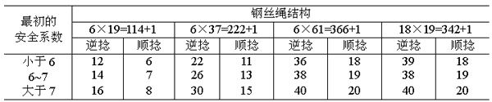
第117条 装卸电杆应防止散堆伤人。当分散卸车时，每卸完一处，必须将车上其余的电杆绑扎牢固后，方可继续运送。
第118条 多人抬杆，必须同肩，步调一致，起放电杆时应互相呼应。
第119条 凡用绳子牵引杆子上山，必须将杆子绑牢，钢丝绳不得触磨地面，爬山路线两侧5m以内，不得有人停留或通过。
第六章 配电变压器台上的工作
第120条 配电变压器台（架、室）停电检修时，应使用第一种工作票；同一天内几处配电变压器台（架、室）进行同一类型工作，可使用一张工作票。高压线路不停电时，工作负责人应向全体人员说明线路上有电，并加强监护。
第121条 在配电变压器台（架、室）上进行工作，不论线路已否停电，必须先拉开低压刀闸[不包括低压熔断器（保险）]，后拉开高压隔离开关（刀闸）或跌落熔断器（保险），在停电的高压引线上接地。上述操作在工作负责人监护下进行时，可不用操作票。
第122条 在吊起或放落变压器前，必须检查配电变压器台的结构是否牢固。
吊起或放落变压器时，应遵守邻近带电部分有关规定。
第123条 配电变压器停电做试验时，台架上严禁有人，地面有电部分应设围栏，悬挂“止步，高压危险！”的标示牌，并有专人监护。
第124条 进行电容器停电工作时，应先断开电源，将电容器放电接地后，才能进行工作。
第125条 线路柱上断路器（开关）、隔离开关（刀闸）、跌落熔断器（保险）进行检修时，必须在连接该设备的两侧线路全部停电，并验电接地后，才能进行工作。
第七章 邻近带电导线的工作
第一节 在带电线路杆塔上的工作
第126条 在带电杆塔上刷油，除鸟窝，紧杆塔螺丝，检查架空地线（不包括绝缘架空地线），查看金具，瓷瓶工作时，作业人员活动范围及其所携带的工具，材料等，与带电导线最小距离不得小于表2的规定。
进行上述工作必须使用绝缘无极绳索、绝缘安全带，风力应不大于5级，并应有专人监护。
如不能保持表2要求的距离时，应按照带电作业工作进行。
表2 在带电线路杆塔上工作与带电导线最小安全距离
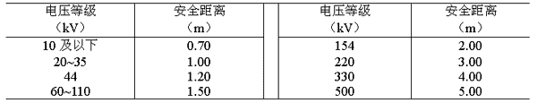
第127条 在10kV及以下的带电杆塔上进行工作，工作人员距最下层高压带电导线垂直距离不得小于0.7m。
第二节 邻近或交叉其他电力线路的工作
第128条 停电检修的线路如与另一回带电线路相交叉或接近，以致工作时可能和另一回导线接触或接近至危险距离以内（见表3），则另一回线路也应停电并予接地。接地线可以只在工作地点附近安装一处。
表3 邻近或交叉其他电力线工作的安全距离
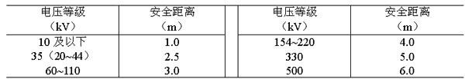
另一回线路的停电和接地，应填用第一种工作票并按照本规程第三、四章的规定同样办理。若另一回电力线路属于其他单位，则工作负责人应向该单位要求停电和接地，并在确实看到该线路已经接地后，才可开始工作。
工作中应采取防止损伤另一回线的措施。
如邻近或交叉的线路不能停电时，必须遵守第129条至132条的规定。
第129条 在带电的电力线路邻近进行工作时，有可能接近带电导线至危险距离以内时，必须做到以下要求：
一、采取一切措施，预防与带电导线接触或接近至危险距离以内。牵引绳索和拉绳等至带电导线的最小距离应符合表3的规定。
二、作业的导、地线还必须在工作地点接地。绞车等牵引工具必须接地。
第130条 在交叉档内放落、降低或架设导、地线工作，只有停电检修线路在带电线路下面时才可进行，但必须采取防止导、地线产生跳动或过牵引而与带电导线接近至危险范围以内的措施。
第131条 停电检修的线路如在另一回线路的上面，而又必须在该线路不停电情况下进行放松或架设导、地线以及更换瓷瓶等工作时，必须采取安全可靠措施。安全措施应由工作人员充分讨论后经工区批准执行。措施应能保证：
一、检修线路的导线、地线牵引绳索等与带电线路的导线必须保持足够的安全距离；
二、要有防止导、地线脱落、滑跑的后备保护措施。
第132条 在发电厂、变电所出入口处或线路中间某一段有两条以上的相互靠近的（100m以内）平行或交叉线路上，要求：
一、做判别标帜、色标或采取其他措施，以使工作人员能正确区别哪一条线路是停电线路。
二、在这些平行或交叉线路上进行工作时，应发给工作人员相对应线路的识别标记。
三、登杆塔前经核对标记无误，验明线路确已停电并挂好地线后，方可攀登。
四、在这一段平行或交叉线路上工作时、要设专人监护，以免误登有电线路杆塔。
第三节 同杆塔架设多回线路中部分线路停电的工作
第133条 在同杆共架的多回线路中，部分线路停电检修，应在工作人员对带电导线最上距离不小于表2规定的安全距离时，才能进行。
第134条 遇有5级以上的大风时，严禁在同杆塔多回线路中进行部分线路停电检修工作。
第135条 工作票签发人和工作负责人对停电检修的一回线路的正确称号应特别注意。多回线路中的每一回线路都应有双重称号，即：线路名称、左线或右线和上线或下线的称号。面向线路杆塔号增加的方向，在左边的线路称为左线，在右边的线路称为右线。
工作票中应填写停电检修线路的双重称号。
第136条 工作负责人，在接受许可开始工作的命令时，应向工作许可人问明哪一回线路（左右线或上下线）已经停电接地，同时在工作票上记下工作许可人告诉的停电线路的双重称号，然后核对所指的停电的线路是否与工作票上所填的线路相符。如不符或有任何疑问时，工作负责人不得进行工作，必须查明已停电的线路确实是哪一回线路后，方能进行工作。
第137条 在停电线路地段装设的接地线，应牢固可靠防止摆动。断开引线时，应在断引线的两侧接地。
如在绝缘架空地线上工作时，应先将该架空地线接地。
第138条 工作开始以前，工作负责人应向参加工作人员指明哪一回线路已经停电，哪一回线路仍带电，以及工作中必须特别注意的事项。
第139条 为了防止在同杆塔架设多回线路中误登有电线路，还应采取如下措施：
一、各条线路应用标帜、色标或其他方法加以区别，使登杆塔作业人员能在攀登前和在杆塔上作业时，明确区分停电和带电线路；
二、应在登杆塔前发给作业人员相对应线路的识别标记；
三、作业人员登杆塔前核对标记无误，验明线路确已停电并挂好地线后，方可攀登；
四、登杆塔和在杆塔上作业时，每基杆塔都应设专人监护。
第140条 在杆塔上进行工作时，严禁进入带电侧的横担，或在该侧横担上放置任何物件。
第141条 绑线要在下面绕成小盘再带上杆塔使用。严禁在杆塔上卷绕绑线或放开绑线。
第142条 向杆塔上吊起或向下放落工具、材料等物体时，应使用绝缘无极绳圈传递，保持表3的安全距离。
第143条 放线或架线时，应采取措施防止导线或架空地线由于摆动或其他原因而与带电导线接近至危险范围以内。
在同杆塔架设的多回线路上，下层线路带电，上层线路停电作业时，不准做放、撤导线和地线的工作。
第144条 绞车等牵引工具应接地，放落和架设过程中的导线亦应接地，以防止带电的线路发生接地短路时产生感应电压。
第八章 带电作业
第一节 一般规定
第145条 本章的规定适用于在海拔1000m及以下交流10~500kV的高压架空电力线路，变电所（发电厂）电气设备上采用等电位、中间电位和地电位方式进行的带电作业，以及低压带电作业。
两线一地的线路及其电气设备上不宜进行带电作业。
第146条 带电作业应在良好天气下进行。如遇雷、雨、雪、雾不得进行带电作业，风力大于5级时，一般不宜进行带电作业。
在特殊情况下，必须在恶劣天气进行带电抢修时，应组织有关人员充分讨论并采取必要的安全措施，经厂（局）主管生产领导（总工程师）批准后方可进行。
第147条 对于比较复杂、难度较大的带电作业新项目和研制的新工具，必须进行科学试验，确认安全可靠，编出操作工艺方案和安全措施，并经厂（局）主管生产领导（总工程师）批准后，方可进行和使用。
第148条 带电作业工作票签发人和工作负责人应具有带电作业实践经验。工作票签发人必须经厂（局）领导批准，工作负责人也可经工区领导批准。
第149条 带电作业必须设专人监护。监护人应由具有带电作业实践经验的人员担任。监护人不得直接操作。监护的范围不得超过一个作业点。复杂的或高杆塔上的作业应增设（塔上）监护人。
第150条 带电作业工作票签发人和工作负责人对带电作业现场情况不熟悉时，应组织有经验的人员到现场查勘。根据查勘结果作出能否进行带电作业的判断，并确定作业方法和所需工具以及应采取的措施。
第151条 带电作业工作负责人在带电作业工作开始前，应与调度联系，工作结束后应向调度汇报。
第152条 带电作业有下列情况之一者应停用重合闸，并不得强送电：
一、中性点有效接地的系统中有可能引起单相接地的作业。
二、中性点非有效接地的系统中有可能引起相间短路的作业。
三、工作票签发人或工作负责人认为需要停用重合闸的作业。
严禁约时停用或恢复重合闸。
第153条 在带电作业过程中如设备突然停电，作业人员应视设备仍然带电。工作负责人应尽快与调度联系，调度未与工作负责人取得联系前不得强送电。
第二节 一般技术措施
第154条 进行地电位带电作业时，人身与带电体间的安全距离不得小于表4的规定。
表4 人身与带电体的安全距离
注1）因受设备限制达不到1.8m时，经厂（局）主管生产领导（总工程师）批准，并采取必要的措施后，可采用括号内（1.6m）的数值。
2）由于500kV带电作业经验不多，此数据为暂定数据。
35kV及以下的带电设备，不能满足表4规定的最小安全距离时，必须采取可靠的绝缘隔离措施。
第155条 绝缘操作杆、绝缘承力工具和绝缘绳索的有效长度不得小于表5的规定。
第156条 更换绝缘子或在绝缘子串上作业时，良好绝缘子片数不得少于表6的规定。
表5 绝缘工具最小有效绝缘长度
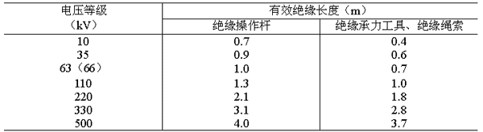
表6 良好绝缘子最少片数
第157条 更换直线绝缘子串或移动导线的作业，当采用单吊线装置时，应采取防止导线脱落时的后备保护措施。
第158条 在绝缘子串未脱离导线前，拆、装靠近横担的第一片绝缘子时，必须采用专用短接线或穿屏蔽服方可直接进行操作。
第159条 在市区或人口稠密的地区进行带电作业时，工作现场应设置围栏，严禁非工作人员入内。
第三节 等电位作业
第160条 等电位作业一般在63（66）kV及以上电压等级的电力线路和电气设备上进行。若须在35kV及以下电压等级进行等电位作业时，应采取可靠的绝缘隔离措施。
第161条 等电位作业人员必须在衣服外面穿合格的全套屏蔽服（包括帽、衣、裤、手套、袜和鞋），且各部分应连接好。屏蔽服内还应套阻燃内衣。
严禁通过屏蔽服断、接接地电流、空载线路和耦合电容器的电容电流。
第162条 等电位作业人员对地距离应不小于表4的规定，对邻相导线的距离应不小于表7的规定。
表7 等电位作业人员对邻相导线的最小距离
第163条 等电位作业人员在绝缘梯上作业或者沿绝缘梯进入强电场时，其与接地体和带电体两部分间隙所组成的组合间隙不得小于表8的规定。
表8 组合间隙最小距离
第164条 等电位作业人员沿绝缘子串进入强电场作业，只能在220kV及以上电压等级的绝缘子串上进行。扣除人体短接的和零值的绝缘子片数后，良好绝缘子片数不得小于表6的规定，其组合间隙不得小于表8的规定。若不满足表8的规定，应加装保护间隙。
第165条 等电位作业人员在电位转移前，应得到工作负责人的许可，并系好安全带。转移电位时，人体裸露部分与带电体的距离不应小于表9的规定。
表9 转移电位时人体裸露部分与带电体的最小距离
第166条 等电位作业人员与地面作业人员传递工具和材料时，必须使用绝缘工具或绝缘绳索进行，其有效长度不得小于表5的规定。
第167条 沿导、地线上悬挂的软、硬梯或飞车进入强电场的作业应遵守下列规定：
一、在连续档距的导、地线上挂梯（或飞车）时，其导、地线的截面不得小于：
钢芯铝绞线 120mm²；
铜 绞 线 70mm²；
钢 绞 线 50mm²。
二、有下列情况之一者，应经验算合格，并经厂（局）主管生产领导（总工程师）批准后才能进行：
1．在孤立档距的导、地线上的作业；
2．在有断股的导、地线上的作业；
3．在有锈蚀的地线上的作业；
4．在其它型号导、地线上的作业；
5．二人以上在导、地线上的作业。
三、在导、地线上悬挂梯子前，必须检查本档两端杆塔处导、地线的紧固情况。挂梯载荷后，地线及人体对导线的最小间距应比表4中的数值增大0.5m，导线及人体对被跨越的电力线路、通讯线路和其他建筑物的最小距离应比表4的安全距离增大1m。
四、在瓷横担线路上严禁挂梯作业，在转动横担的线路上挂梯前应将横担固定。
第168条 等电位作业人员在作业中严禁用酒精、汽油等易燃品擦拭带电体及绝缘部分，防止起火。
第四节 带电断、接引线
第169条 带电断、接空载线路，必须遵守下列规定：
一、带电断、接空载线路时，必须确认线路的终端开关（断路器）或刀闸（隔离开关）确已断开，接入线路侧的变压器、电压互感器确已退出运行后，方可进行。
严禁带负荷断、接引线。
二、带电断、接空载线路时，作业人员应戴护目镜，并应采取消弧措施。消弧工具的断流能力应与被断、接的空载线路电压等级及电容电流相适应。如使用消弧绳，则其断、接的空载线路的长度不应大于表10的规定，且作业人员与断开点应保持4m以上的距离。
表10 使用消弧绳断、接空载线路的最大长度
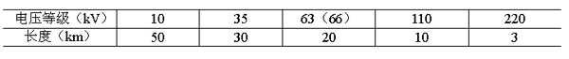
注 线路长度包括分支在内，但不包括电缆线路。
三、在查明线路确无接地、绝缘良好、线路上无人工作且相位确定无误后，才可进行带电断、接引线。
四、带电接引时未接通相的导线及带电断引时已断开相的导线，将因感应而带电。为防止电击，应采取措施后才能触及。
五、严禁同时接触未接通的或已断开的导线两个断头，以防人体串入电路。
第170条 严禁用断、接空载线路的方法使两电源解列或并列。
第171条 带电断、接耦合电容器时，应将其信号、接地刀闸合上并应停用高频保护。被断开的电容器应立即对地放电。
第172条 带电断、接空载线路、耦合电容器、避雷器等设备时，应采取防止引流线摆动的措施。
第五节 带电短接设备
第173条 用分流线短接断路器（开关）、隔离开关（刀闸）等载流设备必须遵守下列规定：
一、短接前一定要核对相位。
二、组装分流线的导线处必须清除氧化层，且线夹接触应牢固可靠。
三、35kV及以下设备使用的绝缘分流线的绝缘水平应符合表18的规定。
四、断路器（开关）必须处于合闸位置，并取下跳闸回路熔断器（保险），锁死跳闸机构后，方可短接。
五、分流线应支撑好，以防摆动造成接地或短路。
第174条 阻波器被短接前，严防等电位作业人员人体短接阻波器。
第175条 短接开关设备或阻波器的分流线截面和两端线夹的载流容量，应满足最大负荷电流的要求。
第六节 带电水冲洗
第176条 带电水冲洗一般应在良好天气时进行。风力大于4级，气温低于零下3℃，雨天、雪天、雾天及雷电天气不宜进行。
第177条 带电水冲洗作业前应掌握绝缘子的脏污情况，当盐密值大于表11临界盐密值的规定，一般不宜进行水冲洗，否则，应增大水电阻率来补救。避雷器及密封不良的设备不宜进行带电水冲洗。
表11 带电水冲洗临界盐密值^{1）}（仅适用于220kV及以下）
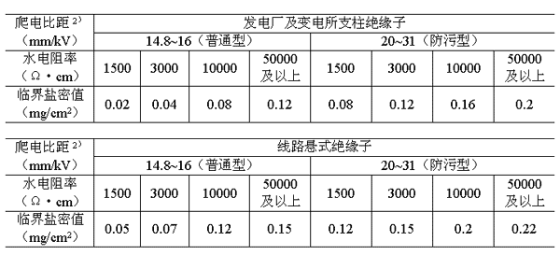
注：1）330kV及500kV等级的临界盐密值尚不成熟，暂不列入。
2）爬电比距指电力设备外绝缘的爬电距离与设备最高工作电压之比。
第178条 带电水冲洗用水的电阻率一般不低于1500Ω·cm。冲洗220kV变电设备时，水电阻率不应低于3000Ω·cm，并应符合表11的要求。每次冲洗前，都应用合格的水阻表测量水电阻率，应从水枪出口处取水样进行测量。如用水车等容器盛水，每车水都应测量水电阻率。
第179条 以水柱为主绝缘的大、中、小型水冲（喷嘴直径为3mm及以下者称小水冲；直径为4~8mm者称中水冲；直径为9mm及以上者称大水冲），其水枪喷嘴与带电体之间的水柱长度不得小于表12的规定。大、中型水枪喷嘴均应可靠接地。
表12 喷嘴与带电体之间的水柱长度
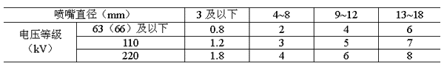
第180条 由水柱、绝缘杆、引水管（指有效绝缘部分）组成的小水冲工具，其组合绝缘应满足如下要求：
一、在工作状态下应能耐受表18规定的试验电压。
二、在最大工频过电压下流经操作人员人体的电流应不超过1mA，试验时间不小于5min。
第181条 利用组合绝缘的小水冲工具进行冲洗时，冲洗工具严禁触及带电体。引水管的有效绝缘部分不得触及接地体。
操作杆的使用及保管均按带电作业工具的有关规定执行。
第182条 带电冲洗前应注意调整好水泵压强，使水柱射程远且水流密集。当水压不足时，不得将水枪对准被冲洗的带电设备。冲洗用水泵应良好接地。
第183条 带电水冲洗应注意选择合适的冲洗方法。直径较大的绝缘子宜采用双枪跟踪法或其它方法，并应防止被冲洗设备表面出现污水线。当被冲绝缘子未冲洗干净时，水枪切勿强行离开，以免造成闪络。
第184条 带电水冲洗前要确知设备绝缘是否良好。有零值及低值的绝缘子及瓷质有裂纹时，一般不可冲洗。
第185条 冲洗悬垂绝缘子串、瓷横担、耐张绝缘子串时，应从导线侧向横担侧依次冲洗。冲洗支柱绝缘子及绝缘瓷套时，应从下向上冲洗。
第186条 冲洗绝缘子时，应注意风向，必须先冲下风侧，后冲上风侧；对于上、下层布置的绝缘子应先冲下层，后冲上层。还要注意冲洗角度，严防临近绝缘子在溅射的水雾中发生闪络。
第七节 带电爆炸压接
第187条 带电爆炸压接应使用工业8号纸壳火雷管。
第188条 为防止雷管在电场中自行起爆，引爆系统（包括雷管、导火索、拉火管）必须全部屏蔽。
引爆方式可采用地面引爆和等电位引爆。当采用等电位引爆时，应做到：引爆系统与导线连接牢固；安装引爆系统时，作业人员应始终与导线保持等电位；导火索应有足够的长度，以保证作业人员安全撤离。
第189条 炸药爆炸会降低空气绝缘。为保证安全，应遵守下列规定：
一、爆炸时，爆炸点对地及相间的安全距离应满足表13的规定。
表13 爆炸点对地及相间的安全距离
二、如不能满足表13的规定，可在药包外包食盐或聚胺脂泡沫塑料，以减小由于爆炸时造成的空气绝缘的降低。
第190条 爆炸压接时，所有工作人员均应撤到离爆炸点30m以外与雷管开口端反向的安全区。
第191条 爆炸压接时，爆炸点距绝缘子、分流线、金属承力工具、绝缘工具之间的距离应大于表14的规定，否则，应采取保护措施。
表14 爆炸点距离邻近物的距离
第192条 若分裂导线间距小于0.4m，应设法加大距离或采取保护措施。
第193条 出现瞎炮时，应按《电业安全工作规程》（热力和机械部分）的有关规定处理。爆炸压接使用炸药、雷管、导火索、拉火管均为易燃、易爆物品，均应按上述规程的有关规定加以管理。
第八节 感应电压防护
第194条 在330~500kV电压等级的线路杆塔上及变电所构架上作业，应采取防静电感应措施，例如，穿着静电感应防护服等。
第195条 带电更换架空地线或架设耦合地线时，应通过放线滑车可靠接地。
第196条 绝缘架空地线应视为带电体，作业人员与绝缘架空地线之间的距离不应小于0.4m。如需在绝缘架空地线上作业时，应用接地线将其可靠接地或采用等电位方式进行。
第197条 用绝缘绳索传递大件金属物品（包括工具、材料等）时，杆塔或地面上作业人员应将金属物品接地后再接触，以防电击。
第九节 高架绝缘斗臂车
第198条 使用前应认真检查，并在预定位置空斗试操作一次，确认液压传动、回转、升降、伸缩系统工作正常，操作灵活，制动装置可靠，方可使用。
第199条 绝缘臂的有效绝缘长度应大于表15的规定，并应在其下端装设泄漏电流监视装置。
表15 绝缘臂的最小长度
第200条 绝缘臂下节的金属部分，在仰起回转过程中，对带电体的距离应按表4的规定值增加0.5m。
工作中车体应良好接地。
第201条 绝缘斗用于10~35kV带电作业时，其壁厚及层间绝缘水平应满足表18耐受电压的规定。
第202条 操作绝缘斗臂车人员应熟悉带电作业的有关规定，并经专门培训。在工作过程中不得离开操作台，且斗臂车的发动机不得熄火。
第十节 带电气吹清扫
第203条 用于气吹的操作杆和出气软管，按表18相应电压等级要求耐压试验合格。储气风包、出气软管及辅助罐等压力容器应作水压试验（108N/cm²）
第204条 喷嘴宜用硬质绝缘材料制成。若用金属材料制作时，其长度不宜超过100mm。喷嘴内径以3.5~6mm为宜。
第205条 用作辅料的锯末，须经16~30目筛网筛选和干燥。装入辅料罐前，应用2500V摇表测量其绝缘电阻应大于9000MΩ。
第206条 现场作业前，应认真检查空气压缩机是否正常，风包安全阀门是否动作可靠，风包内有余水时，应先放完。空气压缩机的排气压力以59~98N/cm²为宜。
第207条 带电气吹操作人员在工作中，必须戴护目镜、口罩和防尘帽。
操作人员宜站在上风侧位置作业，且须保持表4的安全距离。
第208条 在带电气吹作业时，作业人员应注意喷嘴不得垂直电瓷表面及定点气吹，以免损坏电瓷和釉质表面层。
第209条 带电气吹清扫时，如遇喷嘴锯末阻塞，应先减压，再行消除障碍。
第十一节 保护间隙
第210条 保护间隙的接地线应用多股软铜线。其截面应满足接地短路容量的要求，但最小不得小于25mm,sup>2
第211条 圆弧形保护间隙的距离应按表16的规定进行整定。
第212条 使用保护间隙时，应遵守下列规定：
一、悬挂保护间隙前，应与调度联系停用重合闸。
二、悬挂保护间隙应先将其与接地网可靠接地，再将保护间隙挂在导线上，并使其接触良好。拆除的程序与其相反。
三、保护间隙应挂在相邻杆塔的导线上，悬挂后，须派专人看守，在有人畜通过的地区，还应增设围栏。
四、装、拆保护间隙的人员应穿全套屏蔽服。
表16 圆弧形保护间隙定值
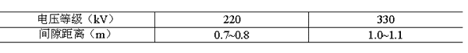
第十二节 带电检测绝缘子
第213条 使用火花间隙检测器检测绝缘子时，应遵守下列规定：
一、检测前，应对检测器进行检测，保证操作灵活，测量准确。
二、针式及少于3片的悬式绝缘子不得使用火花间隙检测器进行检测。
三、检测35kV及以上电压等级的绝缘子串时，当发现同一串中的零值绝缘子片数达到表17的规定，应立即停止检测。
表17 一串中允许零值绝缘子片数。
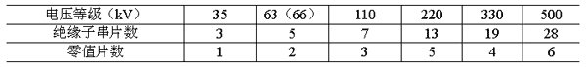
如绝缘子串的总片数超过表17的规定时，零值绝缘子片数可相应增加。
四、应在干燥天气进行。
第十三节 低压带电作业
第214条 低压带电作业应设专人监护，使用有绝缘柄的工具。工作时，站在干燥的绝缘物上进行，并戴手套和安全帽。必须穿长袖衣工作，严禁使用锉刀、金属尺和带有金属物的毛刷、毛掸等工具。
第215条 高低压同杆架设，在低压带电线路上工作时，应先检查与高压线的距离，采取防止误碰带电高压设备的措施。在低压带电导线未采取绝缘措施时，工作人员不得穿越。在带电的低压配电装置上工作时，应采取防止相间短路和单相接地的绝缘隔离措施。
第216条 上杆前，应先分清火、地线，选好工作位置。断开导线时，应先断开火线，后断开地线。搭接导线时，顺序应相反。
人体不得同时接触两根线头。
第十四节 带电作业工具的保管与试验
第217条 带电作业工具应置于通风良好，备有红外线灯泡或去湿设施的清洁干燥的专用房间存放。
第218条 高架绝缘斗臂车的绝缘部分应有防潮保护罩，并应存放在通风、干燥的车库内。
第219条 在运输过程中，带电绝缘工具应装在专用工具袋、工具箱或专用工具车内，以防受潮和损伤。
第220条 不合格的带电作业工具应及时检修或报废，不得继续使用。
第221条 发现绝缘工具受潮或表面损伤、脏污时，应及时处理并经试验合格后方可使用。
第222条 使用工具前，应仔细检查其是否损坏、变形、失灵。并使用2500V绝缘摇表或绝缘检测仪进行分段绝缘检测（电极宽2cm，极间宽2cm），阻值应不低于700MΩ。操作绝缘工具时应戴清洁、干燥的手套，并应防止绝缘工具在使用中脏污和受潮。
第223条 带电作业工具应设专人保管，登记造册，并建立每件工具的试验记录。
第224条 带电作业工具应定期进行电气试验及机械试验，其试验周期为：
电气试验：预防性试验每年一次，检查性试验每年一次，两次试验间隔半年。
机械试验：绝缘工具每年一次，金属工具两年一次。
第225条 绝缘工具电气试验项目及标准见表18。
操作冲击耐压试验宜采用250/2500μs的标准波，以无一次击穿、闪络为合格。
工频耐压试验以无击穿、无闪络及过热为合格。
高压电极应使用直径不小于30mm的金属管，被试品应垂直悬挂，接地极的对地距离为1.0~1.2m。接地极及接高压的电极（无金具时）处，以50mm宽金属铂缠绕。试品间距不小于500mm，单导线两侧均压球直径不小于200mm，均压球距试品不小于1.5m。
试品应整根进行试验，不得分段。
表18 绝缘工具的试验项目及标准
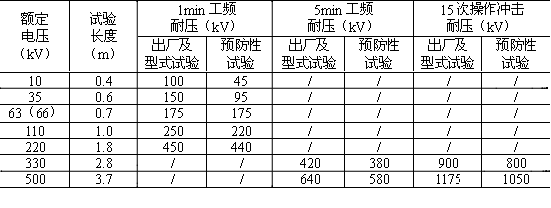
第226条 绝缘工具的检查性试验条件是：将绝缘工具分成若干段进行工频耐压试验，每300mm耐压75kV，时间为1min，以无击穿、闪络及过热为合格。
第227条 组合绝缘的水冲洗工具应在工作状态下进行电气试验。除按表18的项目和标准试验外（指220kV及以下电压等级），还应增加工频泄漏试验，试验电压见表19。泄漏电流以不超过1mA为合格。试验时间为5min。
表19 组合绝缘的水冲洗工具工频泄漏试验电压值
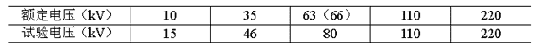
试验时的水电阻率为1500Ω·cm（选用于220kV及以下电压等级）。
第228条 带电作业工具的机械试验标准：
静荷重试验：2.5倍允许工作负荷下持续5min，工具无变形及损伤者为合格。
动荷重试验：1.5倍允许工作负荷下实际操3次，工具灵活、轻便、无卡住现象。
第229条 屏蔽服衣裤最远端点之间的电阻值均不得大于20Ω。
第九章 电力电缆工作
第230条 电力电缆停电工作应填用第一种工作票，不需停电的工作应填用第二种工作票。工作前，必须详细核对电缆名称标示牌是否与工作票所写的符合，安全措施正确可靠后，方可开始工作。
第231条 挖掘电缆的工作应在有经验的人员交代清楚后才能进行。挖到电缆保护板后，应由有经验的人员在场指导，方可继续进行。
挖掘电缆沟前，应做好防止交通事故的安全措施。在挖出的土堆起的斜坡上，不得放置工具、材料等杂物。沟边应留有走道。
第232条 挖掘出的电缆或接头盒的下面需挖空时，必须将其悬吊保护，悬吊电缆应每隔约1.0~1.5m吊一道。悬吊接头盒应平放，不得使接头受到拉力。
第233条 敷设电缆时，应有专人统一指挥。电缆走动时，严禁用手搬动滑轮，以防压伤。移动电缆接头盒一般应停电进行；如带电移动时，应先调查该电缆的历史记录，由敷设电缆有经验的人员，在专人统一指挥下，平正移动，防止绝缘损伤爆炸。
第234条 锯电缆以前，必须与电缆图纸核对是否相符，并确切证实电缆无电后，用接地的带木柄的铁钎钉入电缆芯后，方可工作。扶木柄的人应戴绝缘手套并站在绝缘垫上。
第235条 熬电缆胶工作应由专人看管；熬胶人员，应戴帆布手套及鞋盖。搅拌或掐取溶化的电缆胶或焊锡时，必须使用预先加热的金属棒或金属勺子，防止落入水分而发生爆溅烫伤。
第236条 进电缆井前，应排除井内浊气。在电缆井内工作应戴安全帽，并做好防火、防水及防止高空落物等措施，电缆井口应有专人看守。
第237条 提起水底电缆放在船上工作时，应使船体保持平衡。船上应具备足够的救生圈，工作人员应穿救生衣。
第238条 制做环氧树脂电缆头和调配环氧树脂工作过程中，应采取有效的防毒和防火措施。
附 录 一
电力线路第一种工作票
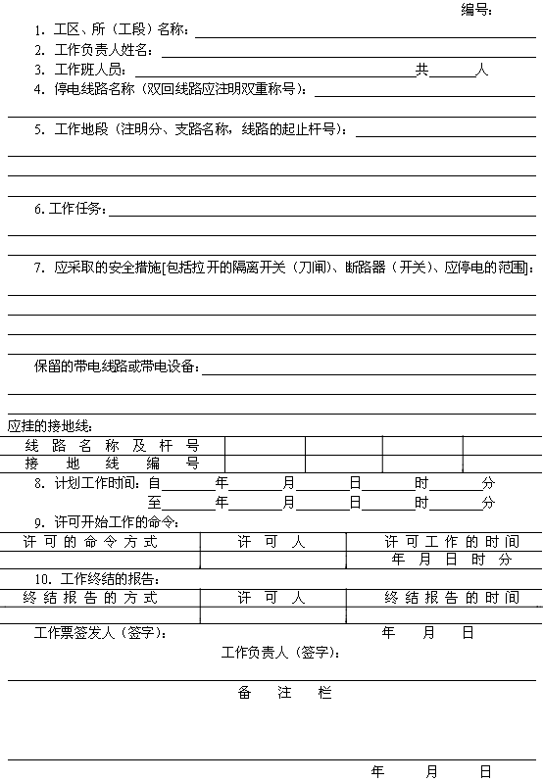
附 录 二
电力线路第二种工作票
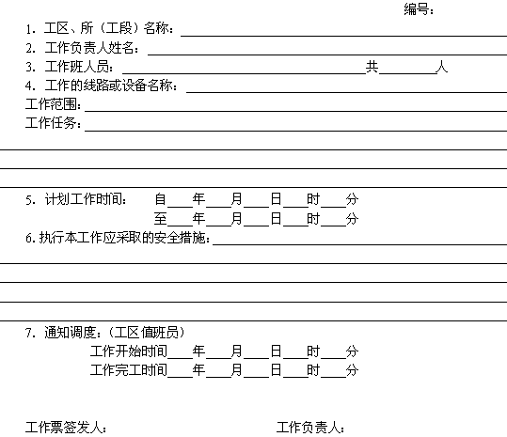
附 录 三
倒闸操作票格式
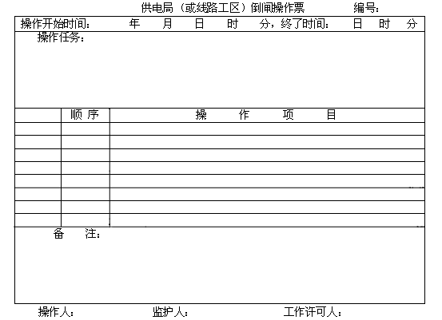
附 录 四
常用电气绝缘工具试验一览表
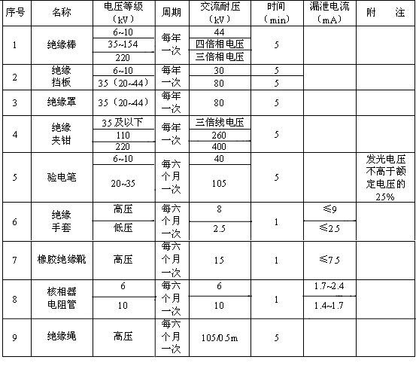
附 录 五
登高、起重工具试验标准表
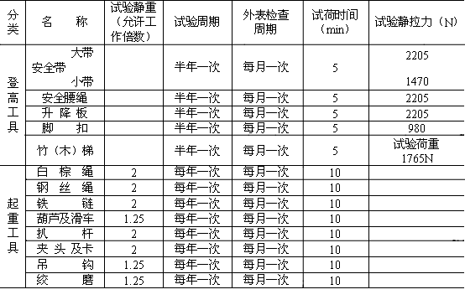
附 录 六
紧 急 救 护 法
1 通则
1.1 紧急救护的基本原则是在现场采取积极措施保护伤员生命，减轻伤情，减少痛苦，并根据伤情需要，迅速联系医疗部门救治。急救的成功条件是动作快、操作正确。任何拖延和操作错误都会导致伤员伤情加重或死亡。
1.2 要认真观察伤员全身情况，防止伤情恶化。发现呼吸、心跳停止时，应立即在现场就地抢救，用心肺复苏法支持呼吸和循环，对脑、心重要脏器供氧。应当记住，只有在心脏停止跳动后分秒必争地迅速抢救，救活的可能才较大。
1.3 现场工作人员都应定期进行培训，学会紧急救护法，会正确解脱电源、会心肺复苏法、会止血、会包扎、会转移搬运伤员、会处理急救外伤或中毒等。
1.4 生产现场和经常有人工作的场所应配备急救箱，存放急救用品，并应指定专人经常检查、补充或更换。
2 触电急救
2.1 触电急救必须分秒必争，立即就地迅速用心肺复苏法进行抢救，并坚持不断地进行，同时及早与医疗部门联系，争取医务人员接替救治。在医务人员来接替救治前，不应放弃现场抢救，更不能只根据没有呼吸或脉搏擅自判定伤员死亡，放弃抢救。只有医生有权做出伤员死亡的诊断。
2.2 脱离电源：
2.2.1 触电急救，首先要使触电者迅速脱离电源，越快越好。因为电流作用的时间越长，伤害越重。
2.2.2 脱离电源就是要把触电者接触的那一部分带电设备的开关、刀闸或其他断路设备断开；或设法将触电者与带电设备脱离。在脱离电源中，救护人员既要救人，也要注意保护自己。
2.2.3 触电者未脱离电源前，救护人员不准直接用手触及伤员，因为有触电的危险。
2.2.4 如触电者处于高处，解脱电源后会自高处坠落，因此，要采取预防措施。
2.2.5 触电者触及低压带电设备，救护人员应设法迅速切断电源，如拉开电源开关或刀闸，拔除电源插头等；或使用绝缘工具、干燥的木棒、木板、绳索等不导电的东西解脱触电者；也可抓住触电者干燥而不贴身的衣服，将其拖开，切记要避免碰到金属物体和触电者的裸露身躯；也可戴绝缘手套或将手用干燥衣物等包起绝缘后解脱触电者；救护人员也可站在绝缘垫上或干木板上，绝缘自己进行救护。
为使触电者与导电体解脱，最好用一只手进行。
如果电流通过触电者入地，并且触电者紧握电线，可设法用干木板塞到其身下，与地隔离，也可用干木把斧子或有绝缘柄的钳子等将电线剪断。剪断电线要分相，一根一根地剪断，并尽可能站在绝缘物体或干木板上。
2.2.6 触电者触及高压带电设备，救护人员应迅速切断电源，或用适合该电压等级的绝缘工具及戴手套（穿绝缘靴并用绝缘棒）解脱触电者。救护人员在抢救过程中应注意保持自身与周围带电部分必要的安全距离。
2.2.7 如果触电发生在架空线杆塔上，则对于低压带电线路，能立即切断线路电源的，应迅速切断电源，或者由救护人员迅速登杆，束好自己的安全皮带后，用带绝缘胶柄的钢丝钳、干燥的不导电物体或绝缘物体将触电者拉离电源；如系高压带电线路，又不可能迅速切断电源开关的，可采用抛挂足够截面的适当长度的金属短路线方法，使电源开关跳闸。抛挂前，将短路线一端固定在铁塔或接地引下线上，另一端系重物，但抛掷短路线时，应注意防止电弧伤人或断线危及人员安全。不论是在何级电压线路上触电，救护人员在使触电者脱离电源时要注意防止发生高处坠落的可能和再次触及其它有电线路的可能。
2.2.8 触电者触及断落在地上的带电高压导线，如尚未确证线路无电，救护人员在未做好安全措施（如穿绝缘靴或临时双脚并紧跳跃地接近触电者）前，不能接近断线点至8~10m范围内，防止跨步电压伤人。触电者脱离带电导体后，应迅速带至8~10m以外的地方立即开始触电急救。只有在确证线路已经无电，才可在触电者离开触电导线后，立即就地进行急救。
2.2.9 救护触电伤员切除电源时，有时会同时使照明失电，因此应考虑事故照明、应急灯等临时照明。新的照明要符合使用场所防火、防爆的要求。但不能因此延误切除电源和进行急救。
2.3 伤员脱离电源后的处理：
2.3.1 触电伤员如神志清醒者，应使其就地躺平，严密观察，暂时不要站立或走动。
2.3.2 触电伤员如神志不清者，应就地仰面躺平，且确保气道通畅，并用5s时间，呼叫伤员或轻拍其肩部，以判定伤员是否丧失意识。禁止摇动伤员头部呼叫伤员。
2.3.3 需要抢救的伤员，应立即就地坚持正确抢救，并设法联系医疗部门接替救治。
2.4 呼吸、心跳情况的判定：
2.4.1 触电伤员如意识丧失，应在10s内用看、听、试的方法（见图1），判定伤员呼吸心跳情况。
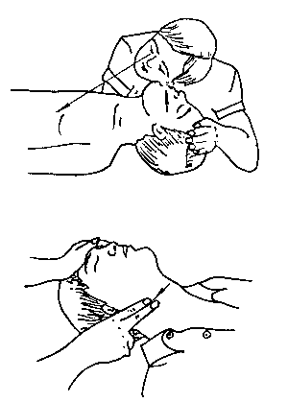
图1 看、听、试
2.4.1.1 看——看伤员的胸部、腹部有无起伏动作；
2.4.1.2 听——用耳贴近伤员的口鼻处，听有无呼气声音；
2.4.1.3 试——试测口鼻有无呼气的气流。再用两手轻试一侧（左或右）喉结旁凹陷处的颈动脉有无搏动。
2.4.2 若看、听、试结果，既无呼吸又无颈动脉搏动，可判定呼吸心跳停止。
2.5 心肺复苏法
2.5.1 触电伤员呼吸和心跳均停止时，应立即按心肺复苏法支持生命的三项基本措施，正确进行就地抢救。
a. 通畅气道；
b. 口对口（鼻）人工呼吸；
c. 胸外按压（人工循环）
2.5.2 通畅气道：
2.5.2.1 触电伤员呼吸停止，重要的是始终确保气道通畅。如发现伤员口内有异物，可将其身体及头部同时侧转，迅速用一个手指或用两手指交叉从口角处插入，取出异物；操作中要注意防止将异物推到咽喉深部。
2.5.2.2 通畅气道可采用仰头抬颏法（见图2）。用一只手放在触电者前额，另一只手的手指将其下颌骨上抬起，两手协同将头部推向后仰，舌根随之抬起，气道即可通畅（判断气道是否通畅可参见图3）。严禁用枕头或其它物品垫在伤员头下头部抬高前倾，会更加重气道阻塞，且使胸外按压时流向脑部的血流减少，甚至消失。
2.5.3 口对口（鼻）人工呼吸（见图4）：
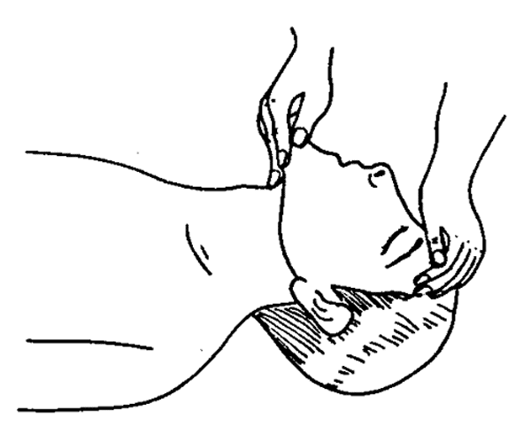
图2 仰头抬颏法
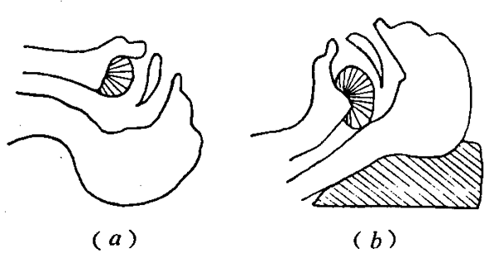
图3 气道状况
（a）气道通畅；（b）气道阻塞
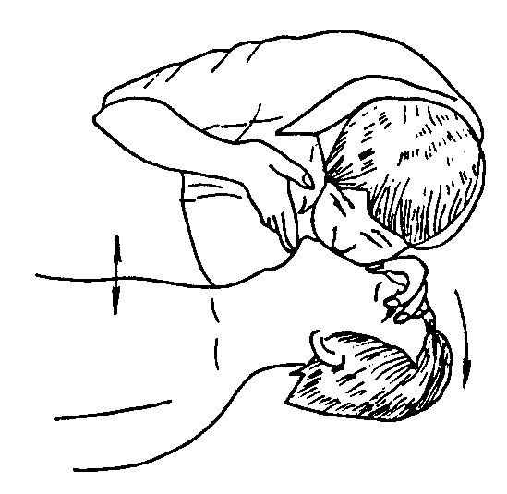
图4 口对口人工呼吸
2.5.3.1 在保持在保持伤员气道通畅的同时，救护人员用放在伤员额上的手的手指捏住伤员鼻翼，救护人员深吸气后，与伤员口对口紧合，在不漏气的情况下，先连续大口吹气两次，每次1~1.5s。如两次吹气后试测颈动脉仍无搏动，可判断心跳已经停止，要立即同时进行胸外按压。
2.5.3.2 除开始时大口吹气两次外，正常口对口（鼻）呼吸的吹气量不需过大，以免引起胃膨胀。吹气和放松时，要注意伤员胸部应有起伏的呼吸动作。吹气时如有较大阻力，可能是头部后仰不够，应及时纠正。
2.5.3.3 触电伤员如牙关紧闭，可口对鼻人工呼吸。口对鼻人工呼吸吹气时，要将伤员嘴唇紧闭，防止漏气。
2.5.4 胸外按压
2.5.4.1 正确的按压位置是保证胸外按压效果的重要前提。确定正确按压位置的步骤：
a. 右手的食指和中指沿触电伤员的右侧肋弓下缘向上，找到肋骨和胸骨接合处的中点；
b. 两手指并齐，中指放在切迹中心（剑突底部），食指平放在胸骨下部；
c. 另一只手的掌根紧挨食指上缘，置于胸骨上，即为正确按压位置（见图5）。
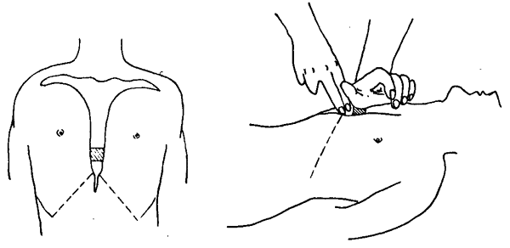
图5 正确的按压位置
2.5.4.2 正确的按压姿势是达到胸外按压效果的基本保证。正确的按压姿势：
a. 使触电伤员仰面躺在平硬的地方，救护人员立或跪在伤员一侧肩旁，救护人员的两肩位于伤员胸骨正上方，两臂伸直，肘关节固定不屈，两手掌根相叠，手指翘起，不接触伤员胸壁；
b. 以髋关节为支点，利用上身的重力，垂直将正常成人胸骨压陷3~5cm（儿童和瘦弱者酌减）；
c. 压至要求程度后，立即全部放松，便放松时救护人员的掌根不得离开胸壁（见图6）。
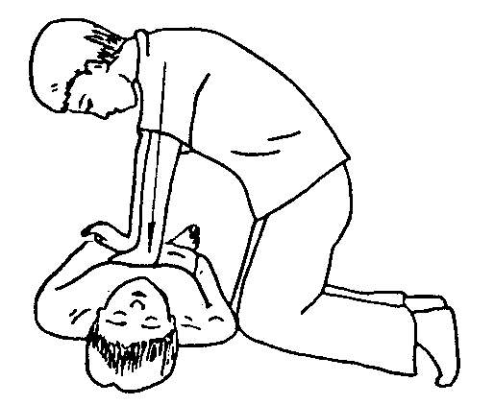
图6 按压姿势与用力方法
按压必须有效，有效的标志是按压过程中可以触及颈动脉搏动。
2.5.4.3 操作频率：
a. 胸外按压要以均匀速度进行，每分钟80次左右，每次按压和放松的时间相等；
b. 胸外按压与口对口（鼻）人工呼吸同时进行，其节奏为：单人抢救时，每按压15次后吹气2次（15：2），反复进行；双人抢救时，每按压5次后由另一人吹气1次（5：1），反复进行。
2.6 抢救过程中的再判定：
2.6.1 按压吹气1min后（相当于单人抢救时做了4个15：2压吹循环），应用看、听、试方法在5~7s时间内完成对伤员呼吸和心跳是否恢复的再判定。
2.6.2 若判定颈动脉已有膊动但无呼吸，则暂停胸外按压，而再进行2次口对口人工呼吸，接着每5s吹气一次（即每分钟12次）。如脉搏和呼吸均未恢复，则继续坚持心肺复苏法抢救。
2.6.3 在抢救过程中，要每隔数分钟再判定一次，每次判定时间均不得超过5~7s。在医务人员未接替抢救前，现场抢救人员不得放弃现场抢救。
2.7 抢救过程中伤员的移动与转院（见图7）：
2.7.1 心肺复苏应在现场就地坚持进行，不要为方便而随意移动伤员，如确有需要移动时，抢救中断时间不应超过30s。
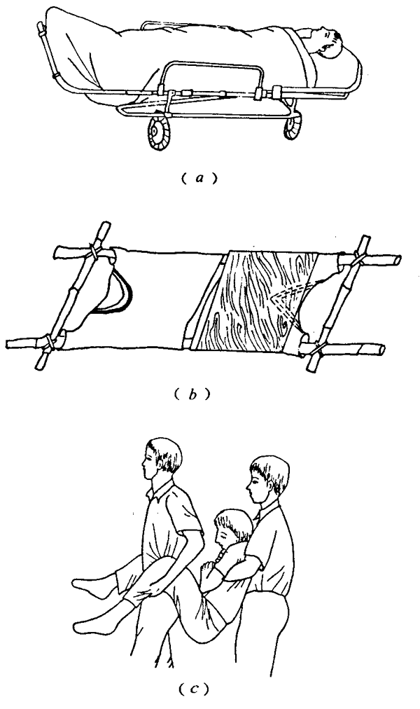
图7 搬动伤员
（a）正常担架；（b）临时担架及木板；（c）错误搬运
2.7.2 移动伤员或将伤员送医院时，除应使伤员平躺在担架上并在其背部垫以平硬阔木板。在移动或送医院过程中应继续抢救，心跳呼吸停止者要继续用心肺复苏法抢救，在医务人员未接替救治前不能中止。
2.7.3 应创造条件，用塑料袋装入砸碎冰屑作成帽状包绕在伤员头部，露出眼睛，使脑部温度降低，争取心肺及完全复苏。
2.8 伤员好转后的处理：
如伤员的心跳和呼吸经抢救后均已恢复，可暂停心肺复苏法操作。但心跳呼吸恢复的早期有可能再次骤停，应严密监护，不能麻痹，要随时准备再次抢救。
初期恢复后，神志不清或精神恍惚、躁动，应设法使伤员安静。
2.9 杆上或高处触电急救：
2.9.1 发现杆上或高处有人触电，应争取时间及早在杆上或高处开始进行抢救。救护人员登高时应随身携带必要的工具和绝缘工具以及牢固的绳索等，并紧急呼救。
2.9.2 救护人员应在确认触电者已与电源隔离，且救护人员本身所涉环境安全距离内无危险电源时，方能接触伤员进行抢救，并应注意防止发生高空坠落的可能性。
2.9.3 高处抢救：
2.9.3.1 触电伤员脱离电源后，应将伤员扶卧在自己的安全带上（或在适当地方躺平），并注意保持伤员气道通畅
2.9.3.2 救护人员迅速按2.3和2.4条规定判定反应、呼吸和循环情况。
2.9.3.3 如伤员呼吸停止，立即口对口（鼻）吹气2次，再测试颈动脉，如有搏动，则每5s继续吹气一次，如颈动脉无搏动时，可用空心拳头叩击心前区2次，促使心脏复跳。
2.9.3.4 高处发生触电，为使抢救更为有效，应及早设法将伤员送至地面。在完成上述措施后，应立即用绳索参照图8所示方法迅速将伤员送至地面，或采取可能的迅速有效措施送至平台上。
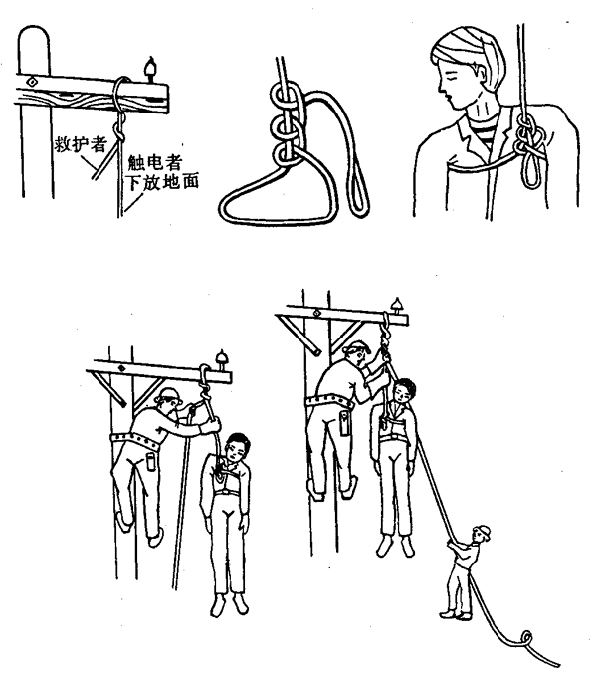
图8 杆上或高处触电下放方法
2.9.3.5 在将伤员由高处送至地面前，应再口对口（鼻）吹气4次。
2.9.3.6 触电伤员送至地面后，应立即继续按心肺复苏法坚持抢救。
2.10 现场触电抢救，对采用肾上腺素等药物应持慎重态度。如没有必要的诊断设备条件和足够的把握，不得乱用。在医院内抢救触电者时，由医务人员经医疗仪器设备诊断，根据诊断结果决定是否采用。
3 创伤急救
3.1 创伤急救的基本要求：
3.1.1 创伤急救原则上是先抢救，后固定，再搬运，并注意采取措施，防止伤情加重或污染。需要送医院救治的，应立即做好保护伤员措施后送医院救治。
3.1.2 抢救前先使伤员安静躺平，判断全身情况和受伤程度，如有无出血、骨折和休克等。
3.1.3 外部出血时应立即采取止血措施，防止失血过多而休克。外观无伤，但呈休克状态，神志不清或昏迷者，要考虑胸腹部内脏或脑部受伤的可能性。
3.1.4 为防止伤口感染，应用清洁布片覆盖。救护人员不得用手直接接触伤口，更不得在伤口内填塞任何东西或随便用药。
3.1.5 搬运时应使伤员平躺在担架上，腰部束在担架上，防止跌下。平地搬运时伤员头部在后，上楼、下楼、下坡时头部在上，搬运中应严密观察伤员，防止伤情突变。
3.2 止血：
3.2.1 伤口渗血用较伤口稍大的消毒纱布数层覆盖伤口，然后进行包扎。若包扎后仍有较多渗血，可再加绷带适当加压止血。
3.2.2 伤口出血呈喷射状或鲜红血液涌出时，立即用清洁手指压迫出血点上方（近心端），使血流中断，并将出血肢体抬高或举高，以减少出血量。
3.2.3 用止血带或弹性较好的布带等止血时（图9），应先用柔软布片或伤员的衣袖等数层垫在止血带下面，再扎紧止血带以使肢端动脉搏动消失为度。上肢每60min，下肢第80min放松一次，每次放松1~2min。开始扎紧与每次放松时间均应局面标明在止血带旁。扎紧时间不宜超过4h。不要在上臂中三分之一处和窝下使用止血带，以免损伤神经。若放松时观察已无大出血可暂停使用。
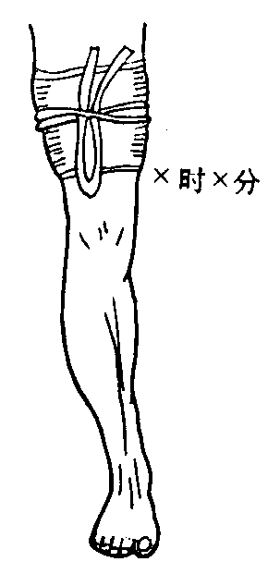
图9 止血带
严禁用电线、铁丝、细绳等作止血带使用。
3.2.4 高处坠落、撞击、挤压可能有胸腹内脏破裂出血。受伤者外观无出血，但常表现面色苍白、脉搏细弱、气促、冷汗淋淳、四肢厥冷、烦躁不安、甚至神志不清等休克状态，应迅速躺平，抬高下肢（图10），保持温暖，速送医院救治。若送院途中时间较长，可给伤员饮用少量糖盐水。
3.3 骨折急救：
3.3.1 肢体骨折可用夹板或木棍、竹竿等将断骨上、下方两个关节固定（图11），也可利用伤员身体进行固定，避免骨折部位移动，以减少疼痛，防止伤势恶化。
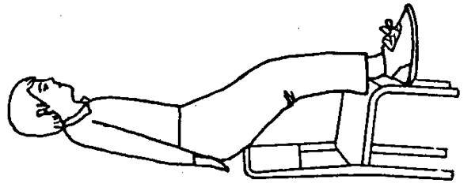
图10 抬高下肢
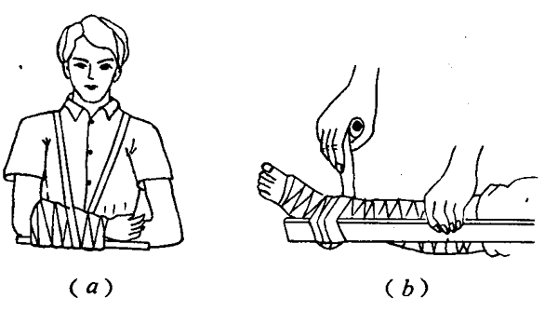
图11 骨折固定方法
（a）上肢骨折固定；（b）下肢骨折固定
开放性骨折，伴有大出血者，先止血，再固定，并用干净布片覆盖伤口，然后速送医院救治。切勿将外露的断骨推回伤口内。
3.3.2 疑有颈椎损伤，在使伤员平卧后，用沙土袋（或其它代替物）放置头部两侧（图12）使颈部固定不动。必须进行口对口呼吸时，只能采用抬颏使气道通畅，不能再将头部后仰移动或转动头部，以免引起截瘫或死亡。
3.3.3 腰椎骨折应将伤员平卧在平硬木板上，交将腰椎躯干及二侧下肢一同进行固定预防瘫痪（图13）。搬动时应数人合作，保持平稳，不能扭曲。
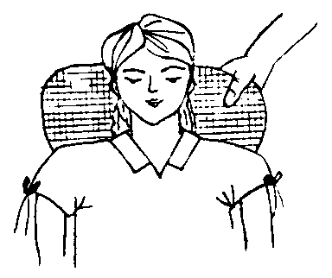
图12 颈椎骨折固定
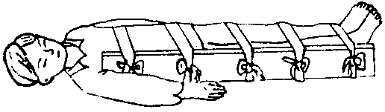
图13 腰椎骨折固定
3.4 颅脑外伤：
3.4.1 应使伤员采取平卧位，保持气道通畅，若有呕吐，应扶好头部和身体，使头部和身体同时侧转，防止呕吐物造成窒息。
3.4.2 耳鼻有液体流出时，不要用棉花堵塞，只可轻轻拭去，以利降低颅内压力。也不可用力擤鼻，排除鼻内液体，或将液体再吸入鼻内。
3.4.3 颅脑外伤时，病情可能复杂多变，禁止给予饮食，速送医院诊治。
3.5 烧伤急救：
3.5.1 电灼伤、火焰烧伤或高温气、水烫伤均应保持伤口清洁。伤员的衣服鞋袜用剪刀剪开后除去。伤口全部用清洁布片覆盖，防止污染。四肢烧伤时，先用清洁冷水冲洗，然后用清洁布片或消毒纱布覆盖送医院。
3.5.2 强酸或碱灼伤立即用大量清水彻底冲洗，迅速将被侵蚀的衣物剪去。为防止酸、碱残留在伤口内，冲洗时间一般不少于10min。
3.5.3 未经医务人员同意，灼伤部位不宜敷搽任何东西和药物。
3.5.4 送医院途中，可给伤员多次少量口服糖盐水。
3.6 冻伤急救：
3.6.1 冻伤使肌肉僵直，严重者深及骨骼，在救护搬运过程中动作要轻柔，不要强使其肢体弯曲活动，以免加重损伤，应使用担架，将伤员平卧并抬至温暖室内救治。
3.6.2 将伤员身上潮湿的衣服剪去后，用干燥柔软的衣物覆盖，不得烤火或搓雪。
3.6.3 全身冻伤者呼吸和心跳有时十分微弱，不应误认为死亡，应努力抢救。
3.7 动物咬伤急救：
3.7.1 毒蛇咬伤后，不要惊慌、奔跑、饮酒，以免加速蛇毒在人体内扩散。
3.7.1.1 咬伤大多在四肢，应迅速从伤口上端向下方反复挤出毒液，然后在伤口上方（近心端）用布带扎紧，将伤肢固定，避免活动，以减少毒液的吸收。
3.7.1.2 有蛇药时可先服用，再送往医院救治。
3.7.2 犬咬伤：
3.7.2.1 犬咬伤后应立即用浓肥皂水冲洗伤口，同时用挤压法自上而下将残留伤口内唾液挤出，然后再用碘酒涂搽伤口。
3.7.2.2 少量出血时，不要急于止血，也不要包扎或缝合伤口。
3.7.2.3 尽量设法查明该犬是否为“疯狗”，对医院制订治疗计划有较大帮助。
3.8 溺水急救：
3.8.1 发现有人溺水应设法迅速将其从水中救出，呼吸心跳停止者用心肺复苏法坚持抢救。曾受水中抢救训练者在水中即可抢救。
3.8.2 口对口人工呼吸因异物阻塞发生困难，而又无法用手指除去时，可用两手相叠，置于脐部稍上正中线上（远离剑突）迅速向上猛压数次，使异物退出，但也不可用力太大。
3.8.3 溺水死亡的主要原因是窒息缺氧。由于淡水在人体内能很快经循不吸收，而气管能容纳的水量很少，因此在抢救溺水者时不应“倒水”而延误抢救时间，更不应仅“倒水”而不用心肺复苏法进行抢救。
3.9 高温中暑急救：
3.9.1 烈日直射头部，环境温度过高，饮水过少或出汗过多等可以引起中暑现象，其症状一般为恶心、呕吐、胸闷、眩晕、嗜睡、虚脱，严重时抽搐、惊厥甚至昏迷。
3.9.2 应立即将病员从高温或日晒环境转移到阴凉通风处休息。用冷水擦浴，湿毛巾覆盖身体，电扇吹风，或在头部置冰袋等方法降温，并及时给病人口服盐水。严重者送医院治疗。
3.10 有害气体中毒急救：
3.10.1 气体中毒开始时有流泪、眼痛、呛咳、咽部干燥等症状，应引起警惕。稍重时，头痛、气促、胸闷、眩晕。严重时，会引起惊厥昏迷。
3.10.2 怀疑可能存在有害气体时，应即将人员撤离现场，转移到通风良好处休息。抢救人员进入险区必须带防毒面具。
3.10.3 已昏迷病员应保持气道通畅，有条件时给予氧气吸入。呼吸心跳停止者，按心肺复苏法抢救，并联系医院救治。
3.10.4 迅速查明有害气体的名称，供医院及早对症治疗。
附加说明：
本标准由能源部安全环保司提出。
本标准由能源部安全环保司归口。
本标准由能源部安全环保司负责起草，全国有关电管局、电力局等参加。
本标准主要起草人徐余文、蔡树人、陈祖嘉、陈其祥、柏克寒。

发布单位：
能源部

提出单位：
能源部安全环保司

起草单位：
能源部安全环保司，全国有关电管局、电力局等

批准单位：
能源部1991-3-18

